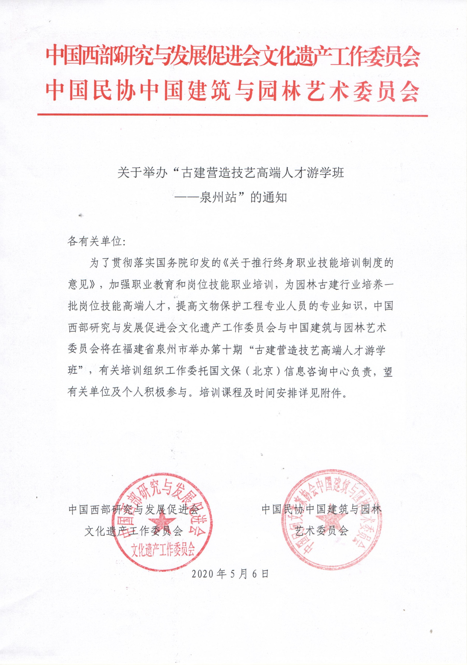

附件：
一、组织机构
主办单位：中国西部研究与发展促进会文化遗产工作委员会
中国民协中国建筑与园林艺术委员会
古建修复师新职业技能项目培训考试管理中心
园林古建营造工艺师新职业技能项目培训考试管理中心
承办机构：中国民协中国建筑与园林艺术委员会秘书处
国文保（北京）信息咨询中心
协办单位：福建省泉州市古建筑有限公司
支持单位：浙江汉农建设有限公司（古建中国）
二、游学时间、报到地点
时间：2020年8月3日—9日（3日全天报到）
报到地点：福建·泉州（具体地点待定）
如果受疫情影响，无法线下授课，理论课将会组织线上培训、考试，现场教学待疫情缓解后再另行组织。
三、游学形式
游学班采取课堂授课+现场讲解+工地考察+学员交流的形式进行，培训班结业通过考核后，由国家职业资格培训鉴定实验基地颁发“高级园林古建营造工艺师”或“高级古建修复师”新职业技能项目证书。
四、报名条件
（一）园林古建营造工艺师
1、具有初（高）中学历，从事园林古建行业10年以上。
2、具有建工类专科学历，从事园林古建行业5年以上。
3、具有建工类本科及以上学历，从事园林古建行业3年以上。
4、本次培训班招生限额30名，招满为止。
（二）古建修复师
1、具有初中及以上学历。
2、从事古建筑修复工作5年以上。
3、参与过至少一个国保工程或两个省保工程或四个市保工程的修缮工作。
4、以上两项需报名人员所在单位加盖公章的证明。
5、本次培训班招生限额30名，招满为止。
五、培训专业
文物保护法律法规、古建筑修复技术、园林古建营造工艺、文物预防性保护、文物保护工程资料员岗位等。
六、课程内容设置
1、文物保护工程相关法律法规解读；
2、文物保护工程规划设计方案编制难点要点；
3、文物保护工程施工难点要点；
4、文物保护工程资料编制难点要点；
5、文物保护工程竣工验收、资料整理归档要点；
6、古建筑营造技术要点（木作）；
7、交流讨论 --- 行业热点问题、学员工作中的问题等
七、师资
张 柏 国家文物局原副局长、中国民协中国建筑与园林艺术委会顾问
罗 杨 中央文史馆特约研究馆员、中国民间文艺家协会顾问、中国民协中国建筑与园林艺术委员会会长
刘大可 享受国务院特殊津贴专家、中国民协中国建筑与园林艺术委员会副会长
李永革 故宫博物院研究馆员、中国民协中国建筑与园林艺术委员会副会长
付清远 中国文物学会副会长、中国文物保护基金会传统村落专
家组首席专家、中国民协中国建筑与园林艺术委员会专家
杨 新 中国文化遗产研究院原副总工程师、中国民协中国建筑与园林艺术委员会专家
沈 阳 中国文化遗产研究院副总工程师、中国民协中国建筑与园林艺术委员会专家

相炳哲 北京建工建筑设计研究院古建高级设计师、中国民协中国建筑与园林艺术委员会专家
黄 滋 浙江省古建筑设计研究院原院长、研究员，国家文物局专家组专家
蒋钦全 中国民协中国建筑与园林艺术委员会副会长、福建省泉州市古建筑有限公司董事长
八、培训费
学员培训期间的食宿、交通、资料、证书、师资、场地、考察费等，统一安排，费用自理。
九、报名方式
联系人：孟老师 手机：13911772045
电话：010—56026681 邮箱：jywoffice@163.com
网址：www.jzys.org.cn
附：古建营造技艺高端人才游学班报名表

